МИНОБРНАУКИ РОССИИ
Федеральное государственное бюджетное образовательное учреждение высшего образования
«ВЛАДИВОСТОКСКИЙ ГОСУДАРСТВЕННЫЙ УНИВЕРСИТЕТ»
(ФГБОУ ВО «ВВГУ»)
ИНСТИТУТ ИНФОРМАЦИОННЫХ ТЕХНОЛОГИЙ И АНАЛИЗА ДАННЫХ
КАФЕДРА ИНФОРМАЦИОННЫХ ТЕХНОЛОГИЙ И СИСТЕМ

ОТЧЕТ
ПО ЛАБОРАТОРНОЙ РАБОТЕ №6
по дисциплине
«Информатика и программирование»

Студент  гр. БИН-25-3 |  | Прыткова А.Е
Ассистент  преподавателя |  | Водяницкий М.В.

Владивосток 2025
Задание
Задание 1
Написать функцию, которая конвертирует время из одной величины в другую.
На вход подается:
- число (величина времени)
- исходная единица измерения
- единица измерения, в которую нужно перевести
Функция должна вернуть конвертированное значение

Вход | Выход
4h m | 240m
30m h | 0.5h
12s h | 0.03h
Примеры (формат ввода/вывода можно выбрать свой, если нет строгих требований):

Задание 2
Пользователь делает вклад в банке в размере a рублей сроком на n лет
Процент по вкладу зависит от суммы и срока
Зависимость от суммы:
- каждые 10 000 рублей увеличивают ставку на 0.3%
- но суммарное увеличение не может превышать 5%
- минимальный вклад - 30 000 рублей
Зависимость от срока:
- первые 3 года - 3%
- от 4 до 6 лет - 5%
- более 6 лет - 2%
Необходимо написать функцию, которая рассчитывает прибыль пользователя без учета первоначально вложенной суммы
Используется сложный процент: каждый год процент начисляется на текущую сумму вклада
На вход подаются: сумма вклада и количество лет. Результат: сумма прибыли (не весь вклад, а только заработанные проценты)

Примеры:
Вход | Выход
30000 3 | 3648.67
100000 5 | 38920.10
200000 8 | 183925.42

Задание 3
Написать функцию для вывода всех простых чисел в заданном диапазоне. Нужно учитывать некорректные данные (например, начало больше конца или диапазон без простых чисел)
На вход подаются два числа: начало и конец диапазона (включительно). На
выходе - список всех простых чисел или сообщение об ошибке
Примеры:
Вход | Выход
1 10 | 2 3 5 7
15 120 | 17 19 23 29 31 37 41 43 47 53 59 61 67 71 73 79 83 89 97 101 103 107 109 113
0 1 | Error!

(Формат вывода списка простых чисел может быть любым удобным: в строку через пробел, в несколько строк и т.п.)
Задание 4
Реализовать функцию сложения двух матриц
При сложении двух матриц получается новая матрица того же размера, где каждый элемент - это сумма элементов с тем же индексом из двух исходных матриц
Ограничения:
- складывать можно только матрицы одинакового размера
- размер матрицы должен быть строго больше 2 (например, 3×3, 4×4 и т.д.)
- при нарушении условий нужно вывести сообщение об ошибке
На вход подаются:
- размер матрицы n (для квадратной матрицы n × n)
- элементы первой матрицы (по строкам, через пробел)
- элементы второй матрицы в таком же формате
Результат - новая матрица (в том же формате), либо сообщение об ошибке
Пример (один из возможных вариантов формата):
Вход:
2
2 5
5 3
5 2
4 1
Выход:
7 7
9 4

Пример с ошибкой (слишком маленький размер, неправильный ввод и т.п.):
Вход:
1
4
5
Выход:
Error!

Задание 5
Написать функцию, которая определяет, является ли строка палиндромом
Палиндром - это строка, которая читается одинаково слева направо и справа налево (обычно без учета пробелов, регистра и знаков препинания - эти правила нужно явно задать в своей реализации)
На вход подается строка. На выходе:
- Да, если это палиндром
- Нет, если это не палиндром
Примеры:
Вход | Выход
А роза упала на лапу Азора | Да
Borrow or rob | Да
Алфавитный порядок | Нет

Оформление отчета
Отчет оформляется строго по СТО.
Не забудьте добавить страницу "Задание" с копией содержимого этого файла (с правильным оформлением списков и т.д.)
В отчете должно быть объяснено как работает ваша программа (каждое отдельное задание

Содержание
1 Выполнение работы 3
1.1 Задание 1 3
1.2 Задание 2 5
1.3 Задание 3 6
1.4 Задание 4 7
1.5 Задание 5 8

1 Выполнение работы

Задание 1
В данном задании необходимо написать функцию, которая конвертирует время из одной величины в другую. На рисунках 1-2 представлен код полученной программы.
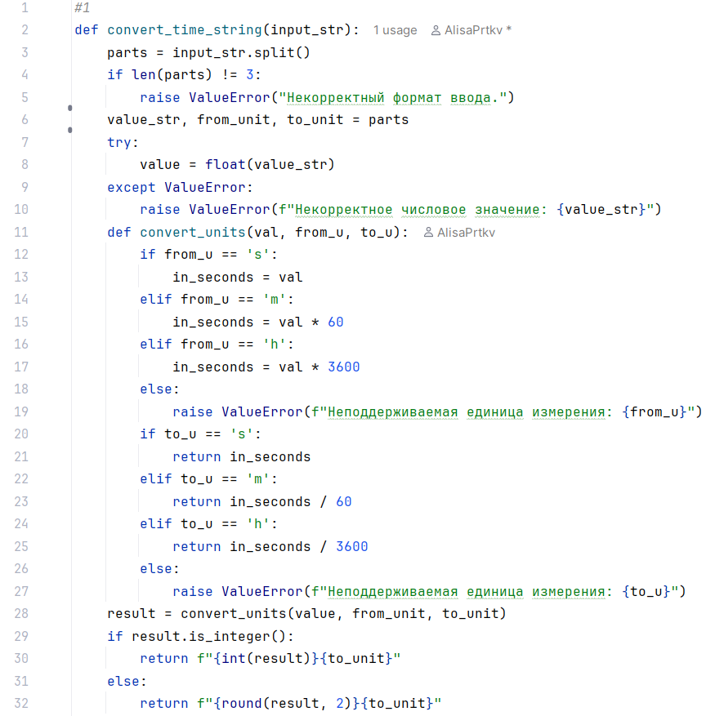
Рисунок 1 – Листинг программы для задания 1

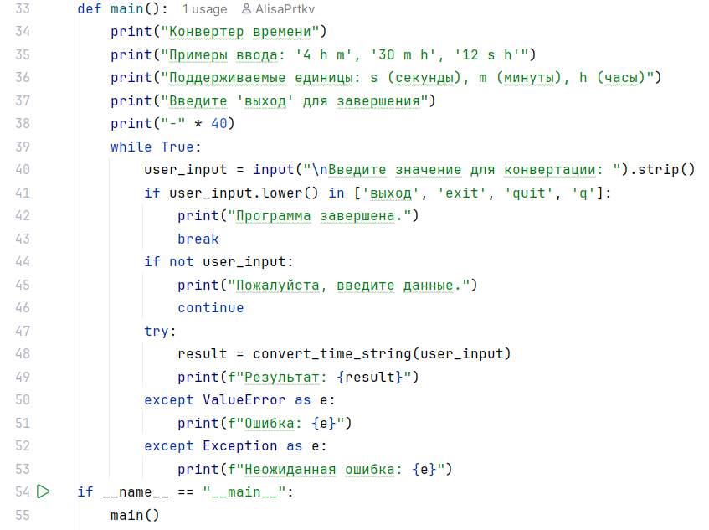
Рисунок 2 – Листинг программы для задания 1
Пояснение работы программы:
- Создается функция convert_time_string для перевода времени в различные значения. Функция принимает строку input_str, разбивает её на части по пробелам. Если частей не три, тогда на консоль выводится сообщение об ошибке.
- Части распаковываются как значение, исходная единица и целевая единица. Программа пытается преобразовать значение в число. В случае, если программа не может выполнить преобразование, на консоль выводится сообщение об ошибке.
- Создается внутренняя функция convert_units, проверяющая исходную единицу s. Если исходная единица s, то значение уже в секундах, если m, то умножаем на 60, если h, умножаем на 3600. Если ни один вариант не подходит – на консоль выводится сообщение об ошибке.
- Далее из секунд конвертируется в целевую единицу. s возвращается как есть, m делится на 60, h делится на 3600. В случае, когда что-то не выходит, на консоль выводится сообщение об ошибке.
- Вызывается функция конвертации, форматируется результат. Если результат целый, он выводится как целое число, если дробный, тогда округляется до двух знаков после запятой.
- Для пользователя на консоль выводятся инструкции и предлагается ввести свои значения. В зависимости от ввода, программа продолжает работу.
- Программа выполняет конвертацию и выводит результат на консоль. Если не получается, на консоль выводится сообщение об ошибке.
Запуск программы выполнятся тогда, когда файл выполняется напрямую.

1.2 Задание 2
В данном задании необходимо написать функцию, которая рассчитывает прибыль пользователя без учета первоначально вложенной суммы. Используется сложный процент: каждый год процент начисляется на текущую сумму вклада. На рисунке 3 представлен код программы.
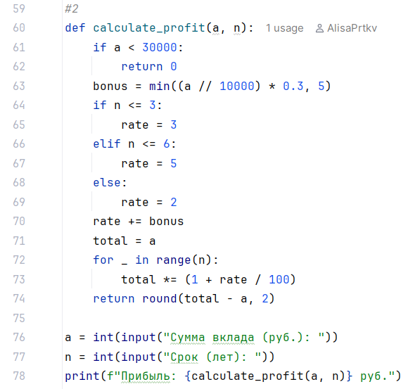
Рисунок 3 – Листинг программы для задания 2
Пояснение работы программы:
- Создается функция calculate_profit для счета прибыли.
- Если сумма меньше 30000, тогда программа возвращает ноль.
- Происходит расчёт бонуса от суммы.
- Высчитывается базовая ставка в зависимости от срока. Далее высчитывается итоговая ставка.
- Происходит расчет сложного процента. Программа начинает с первоначальной суммы и умножает каждый год на (1 + rate/100).
- Происходит расчет прибыли, после чего полученное значение округляется до двух знаков после запятой.
- У пользователя запрашивается ввод суммы и срока, после чего функция производит расчет.
Результат выводится на консоль.

1.3 Задание 3
В данном задании необходимо написать функцию для вывода всех простых чисел в заданном диапазоне. Нужно учитывать некорректные данные (например, начало больше конца или диапазон без простых чисел). На рисунке 4 представлен код программы.

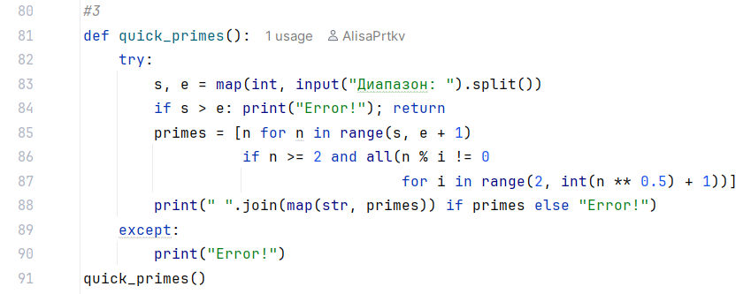
Рисунок 4 – Листинг программы для задания 3
Пояснение работы программы:
- Вводится функция для вывода простых чисел в определенном диапазоне.
- У пользователя запрашивается ввод двух числовых значений в качестве диапазона, после чего программа сразу присваивает введенные значения в две переменные и сравнивает их, выводя на консоль ошибку, если первое больше второго.
- Генерируется список простых чисел от s до e включительно, соблюдая определенные условия.
- Если список оказался пустым или по любой другой причине не сможет быть выведенным в консоль – выводится ошибка.
Готовый результат выводится в консоль.

1.4 Задание 4
Необходимо реализовать функцию сложения двух матриц. На рисунках 5-6 представлен код решения.
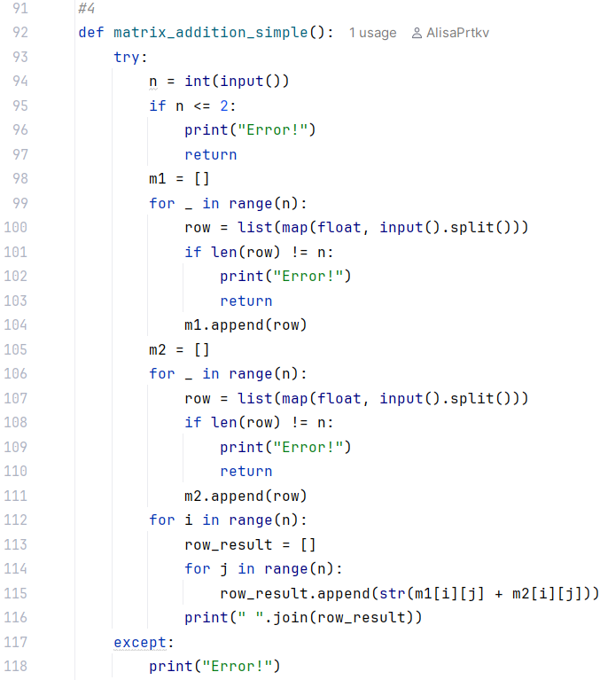
Рисунок 5 – Листинг программы для задания 4
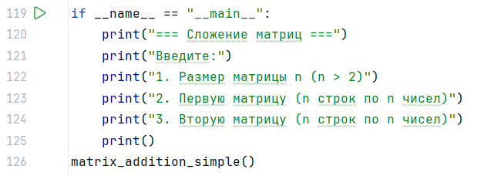
Рисунок 6 – Листинг программы для задания 4
Пояснение работы программы:
- Создается функция для сложения двух матриц.
- Пользователю предлагается ввести числовое значение размера матриц, позже присваивая его переменной n.
- Если введенное число меньше двух, на консоль выводится сообщение об ошибке.
- Далее создается пустой список для первой матрицы, пользователю предлагается ввести значение матрицы, которое проверяется на соответствие переменной n, разбивается на отдельные элементы, сбивается построчно и добавляется в пустой список.
- То же самое делается для второй матрицы.
- Добавляется внешний цикл по строкам матриц.
- В нём создаётся список для строки результата и внутренний цикл по столбцам.
- Производится сложение элементов двух матриц, результат преобразуется и добавляется в строку.
- Элементы строки объединяются в строку через пробел.
Готовый результат выводится на консоль.

1.5 Задание 5
В данном задании требуется написать функцию, которая определяет, является ли строка палиндромом. На рисунке 7 представлен код программы.
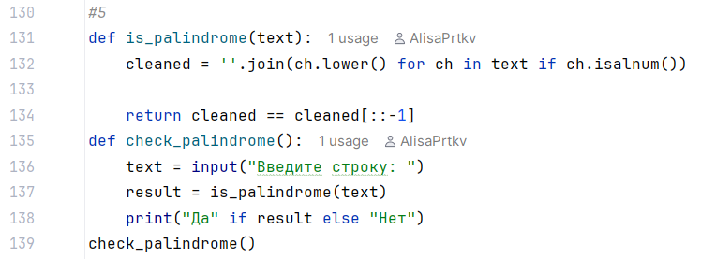
Рисунок 7 – Листинг программы для задания 5
Пояснение работы программы:
- Вводится функция для выявления палиндрома.
- В введенном пользователем выражении удаляются все пробелы, заглавные буквы и знаки препинания.
- Происходит проверка идентичности измененного выражения и его «перевернутую» версию.
- Пользователю предлагается ввести выражение, которое сразу же проходит проверку.
Готовая программа и результат выводятся на консоль.

